Lee atentamente las situaciones comunicativas y luego describe todos los componentes de cada una de ellas:
SITUACIÓN 1: Mafalda, su papá y su amiguito: Miguelito.
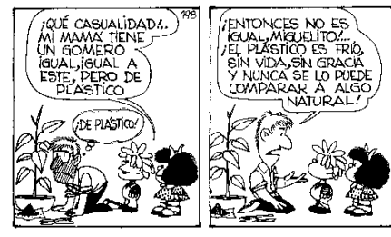
SITUACIÓN 2: Mafalda y su madre.
